# Aflevering 1

Af Jesper Bertelsen, AU-ID au689481, studienr: 202204617

Indholdsfortegnelse

Aflevering 1 1

Opgave 1 – Solcreme på tube 2

Opgave 2 – Defekte og intakte ventiler 3

## Opgave 1 – Solcreme på tube

Massen af solcreme er normalfordelt med $σ= 2,8g$.

Stikprøvestørrelse er 9 tuber.

1. Et billede, der indeholder Font/skrifttype, tekst, skærmbillede, nummer/tal

   Automatisk genereret beskrivelseBestem stikprøvens middelværdi og standardafvigelse

$\overline{x}=\frac{\sum{masser}}{n_{masser}}=168g$

$s=2,41g$

1. Bestem et 95% konfidensinterval for populations-middelværdien, $μ$. Forklar kort med ord, hvad et 95% konfidensinterval for middelværdien

Middelværdien $μ$ er ukendt, men vi har prøvet at approksimere den med stikprøven.

Vi har fået at vide, at tallene er normaltfordelt.

Vi ønsker så at finde værdierne til der hvor resultaterne begynder at blive signifikante.

I R kender vi en kommando til at finde den inverse til sandsynlighederne, og derved få x værdierne.



Figure 1: 95% konfidensinterval



Med 95% konfidensinterval sikkerhed kan vi da sige, at middelværdien $μ$ ligger indenfor

=================

$\left[166,54g;170,46g\right]$

=================

1. Bestem den mindste stikprøvestørrelse, der bevirker, at 95% konfidensintervallet har en intervalbredde på højst 2,0g , dsv. at 95% konfidensintrevallet er $\overline{y}±1,0g$

Standardfejlen må derfor være $E= ± 1,0g$

**Formlen kendes som:

$$E=z_{\frac{alpha}{2}}·\frac{σ}{\sqrt{n}}$$

$$\sqrt{n}={\left(\frac{E}{z_{alpha_{halve}}·σ}\right)}^{-1}=\frac{σ·z_{α}}{E}$$

$$n={\left(\frac{σ·z_{α_{halve}}}{E}\right)}^{2}$$

Så løser vi for *n, når:*

*VI ved at*

$$n={\left(\frac{2,8g·1,96}{1,0g}\right)}^{2}≈3,011814·{10}^{1}$$

Så for at få et ordentligt et konfidensinterval med en intervalbredde på mindre end 2g, må stikprøvestørrelsen skulle være større end 30

======

$n=31$

======

$$E=1,96·\frac{2,8g}{\sqrt{31}}≈0,9856739g$$

Så dermed vil intervallet blive:

$$KI: \left[\overline{y}-0,986g;\overline{y}+0,986g\right]$$

## Opgave 2 – Defekte og intakte ventiler

En virksomhed fremstiller ventiler på to maskiner, maskine A og maskine B. På en given dag fremstiller virksomheden i alt 700 ventiler, hvoraf maskine A fremstiller 70%. En tilfældig ventil betegnes med 𝑨 eller 𝑩, hvis den er fremstillet på hhv. maskine A og B.

For at en ventil skal kunne anvendes i den videre produktion, skal den være intakt. En intakt ventil betegnes 𝑰. En ventil, som ikke kan anvendes, betegnes defekt (𝑫), og ventilen kasseres. 4% af de fremstillede ventiler er defekte. Den pågældende dag var 199 af ventilerne fra maskine B intakte.

1. Udfyld fordelingen af antal ventiler i en tabel som nedenstående, idet nødvendige mellemregninger medtages.

|  |  |  |  |
| --- | --- | --- | --- |
|  | Maskine A | Maskine B | I alt |
| Intakt ventil, *I* | $$672-199=473$$ | $$199$$ | $$700-28=672$$ |
| Defekt ventil, *D* | $$28-11=17$$ | $$210-199=11$$ | $$700·0,04=28$$ |
| I alt | $$700·0,7=490$$ | $$700·0,3=210$$ | $$700$$ |

Med oplysningerne givet var det nemt at løse for alle værdierne.

1. En tilfældig blandt de fremstillede ventiler udtages. Beregn sandsynligheden for følgende:

* Ventilen er fremstillet på maskine B, $P\left(B\right)$
$$P\left(B\right)=\frac{210}{700}·100=30\%$$

* Ventilen er intakt, $P\left(I\right)$
$$P\left(I\right)=\frac{672}{700}·100=96\%$$

* Ventilen er defekt, $P(D)$
$$P\left(D\right)=\frac{28}{700}·100=4\%$$

* Ventilen er fremstillet på maskine B og er defekt, $P\left(D∩B\right)$
$$P\left(D∩B\right)=\frac{11}{700}·100 =1,571429\%$$

* Ventilen er intakt, når den er fremstillet på maskine A, $P\left(I \right| A)$

Her ses det som successerne som I ud af antallet af fremstillede på A.  
Derfor udskiller den sig fra forrige eksempel, da det var sandsynligheden ud fra alle producerede.

$$P\left(I \right| A)=\frac{473}{490}·100=96,5 \%$$

* Ventilen er defekt, når den er fremstillet på maskine B, $P\left(D \right| B)$

Samme som før. Successerne ses i forhold til antal af producerede af maskine B.

$$P\left(D \right| B)=\frac{11}{210}·100=5,2\%$$

I figur 1 og i figur 2 ses et Venn-diagram med hvide og gule områder.

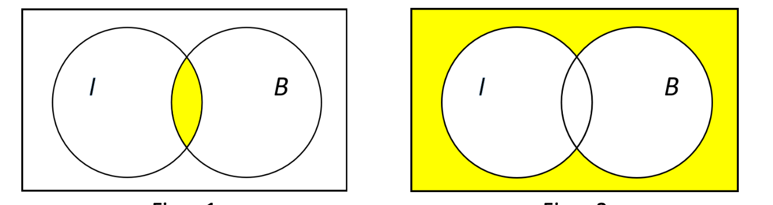

Figur 1 Figur 2

* Beskriv med ord, hvilke ventiler det gule område svarer til i figur 1.

Figur 1 illustrere , så sandsynligheden ventiler til at være intakte, lavet af maskine B, for alle ventiler lavet den dag.

* Hvilken eller hvilke af følgende hændelser svarer det gule område til i figur 2:

1. ${\left(I ∩ B\right)}^{C}$%

I modsætning til Figur 1, vil den komplementær hændelse her være alt det vide, så det er altså ikke den her.

${\left(I∪B\right)}^{C} \%$

Denne beskriver komplementærhændelsen af de intakte som ikke lavet af B

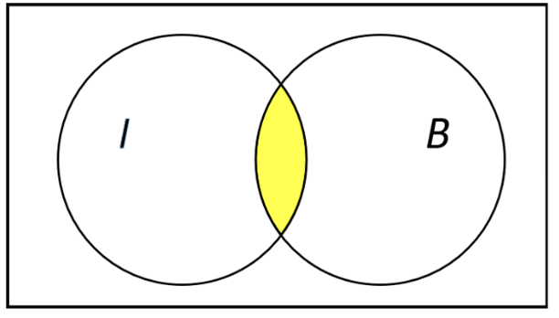



Så hvis man tegner den normale hændelse op for derefter at tegne den komplementære hændelse, så ses der, at det næsten er det samme som i Figur 2, men ikke helt.

$I^{C}∩B \%$

Her er det alle de defekte, lavet af maskine B ud af den totale mængde:

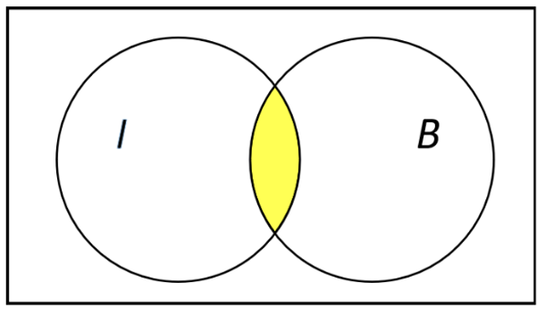



Det er altså hellere ikke den her.



$I^{C}∩B^{C} √$

Her er det alle de defekte, som ikke er lavet af maskine B.







Som netop er vores Figur 2

1. $I^{C}∪B^{C}∪\left(I∩B\right)$%

Lad os prøve at skrive de forskellige dele ned.  
Der er 3 forskellige hændelser som danner en hændelse.



$Hændelse 1. I^{C}<-De defekte$

$Hændelse 2. B^{C}<-De som ikke er lavet på maskine B$

$Hændelse 3. \left(I∩B\right)<-De intakte lavet af maskine B i dett totale udfald$

Det er så sandsynligheden for at   
Hændelse 1 indtræffer **uden** at hændelse 2 indtræffer **uden** at hændelse 3 indtræffer.

Så de **defekte**, som **ikke er at finde i maskine A**, **uden de intakte i B**.

Jeg starter med hændelse 1 som start udfaldet og trækker så de andre udfald fra denne.



Der ses at sidste hændelse ikke gør noget konkret, da $I∩B$ ikke var med i mængden til at starte med.

Vi kan så ud fra det konkluderer at:



Er den totale hændelse af eksempel 5, som er det samme som:

$B∪I$

Det er altså hellere ikke den her, som er resultatet.